**22.           \*Расскажите о моделях и об основной идее метода Монте-Карло, приведите пример.**

В статистических моделях в отличии от динамических не происходит никаких изменений со временем или не предполагается само изменение времени.

Метод Монте-Карло/метод статистических испытаний – один из ярких примеров статистических моделей.

Главная идея метода: вместо того, чтобы аналитически искать значение интересующей исследователя характеристики, подбирается такая случайная величина, математическое ожидание которой совпадает с искомым значением. После этого проводится большое количество экспериментов, в результате которых можно получить оценку этого метода.

Замечание: сам по себе поиск математического ожидания или среднего значения, а также построение доверительных интервалов не относится к методу Монте-Карло. К методу Монте-Карло можно отнести решение лишь тех задач, которые принципиально могут иметь аналитическое решение, но решение которых намного проще найти с помощью проведения испытаний соответствующих случайных величин.

Пример:

Вычисление многократных интегралов.

Аналитическое вычисление многократных интегралов представляет собой трудную, зачастую неосуществимую задачу. Метод Монте-Карло предполагает заключение многомерной фигуры в многомерный прямоугольник, генерации большого числа точек со случайными координатами, подсчета доли точек попавшие в область многомерной фигуры.

Задача: найти объем фигуры, ограниченной двумя параболоидами,

z = x2+y2 и z = 4 – x2 – y2.

В этом примере мы имеем дело лишь с трехмерным пространством, что позволяет сделать нам график, на котором можно увидеть заключенный между двумя поверхностями объем. При больших размерностях это сделать было бы невозможно. Также тяжело было бы понять в какую прямоугольную область следует поместить фигуру, чтобы она туда полностью поместилась.

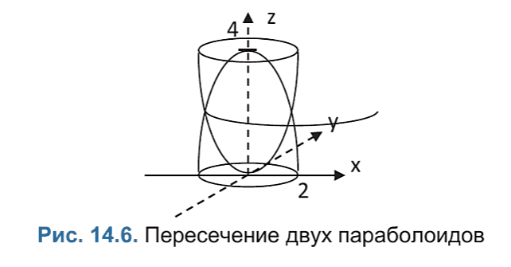

Визуально можно определить, что искомая область не выходит за границы области [-2, 2] $×$ [-2, 2] $×$ [0, 4], объем которой равен 64. Теперь сгенерируем большое количество точек, с равномерно распределенными координатами из этой области, для каждой из которых будем проверять условие:

$$\left\{\begin{aligned}z> x^{2}+ y^{2} \\ z<4- x^{2}- y^{2}\end{aligned}\right.$$

Из 10 тысяч случайно сгенерированных точек, только 1962 оказались внутри области. Следовательно, оценка объема определяется как 0.1962 от объема прямоугольника 64, а в итоге получаем оценку объема 12.5568. Аналитически объем такой фигуры можно рассчитать с помощью перехода к полярным координатам по формуле 2 $\int_{0}^{2}{dz}\int_{0}^{2π}{\int_{0}^{\sqrt{z}}{rdr}}$ = 4 $π$ = 12.56637.

При количестве испытаний в 10 тысяч оценка объема рассчитанная по методу Монте-Карло совпала с аналитически рассчитанным до третьего знака до запятой.